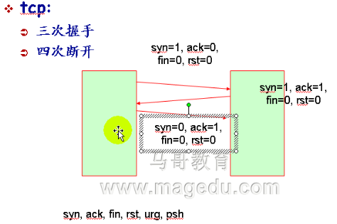

tcp标志位,有6种标示:SYN(synchronous建立联机) ACK(acknowledgement 确认) PSH(push传送) FIN(finish结束) RST(reset重置) URG(urgent紧急)

Sequence number(顺序号码) Acknowledge number(确认号码)

第一次握手：主机A发送位码为syn＝1,随机产生seq number=1234567的数据包到服务器，主机B由SYN=1知道，A要求建立联机；

第二次握手：主机B收到请求后要确认联机信息，向A发送ack number=(主机A的seq+1),syn=1,ack=1,随机产生seq=7654321的包

第三次握手：主机A收到后检查ack number是否正确，即第一次发送的seq number+1,以及位码ack是否为1，若正确，主机A会再发送ack number=(主机B的seq+1),ack=1，主机B收到后确认seq值与ack=1则连接建立成功。

完成三次握手，主机A与主机B开始传送数据。

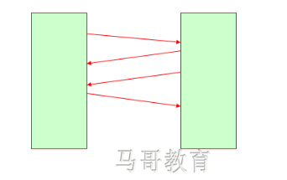

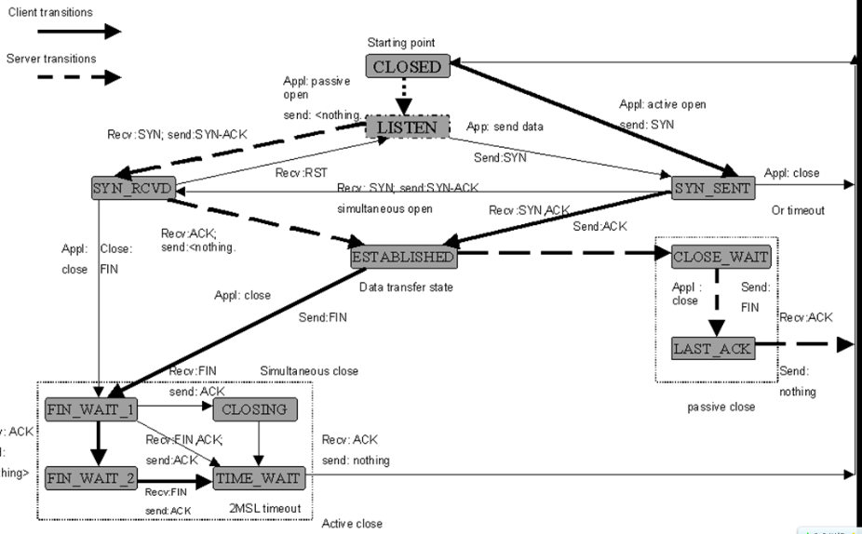

**四次分手：**

由于TCP连接是全双工的，因此每个方向都必须单独进行关闭。这个原则是当一方完成它的数据发送任务后就能发送一个FIN来终止这个方向的连接。收到一个 FIN只意味着这一方向上没有数据流动，一个TCP连接在收到一个FIN后仍能发送数据。首先进行关闭的一方将执行主动关闭，而另一方执行被动关闭。

（1）客户端A发送一个FIN，用来关闭客户A到服务器B的数据传送（报文段4）。

（2）服务器B收到这个FIN，它发回一个ACK，确认序号为收到的序号加1（报文段5）。和SYN一样，一个FIN将占用一个序号。

（3）服务器B关闭与客户端A的连接，发送一个FIN给客户端A（报文段6）。

（4）客户端A发回ACK报文确认，并将确认序号设置为收到序号加1（报文段7）。

1、 为什么建立连接协议是三次握手，而关闭连接却是四次握手呢？  
这是因为服务端的LISTEN状态下的SOCKET当收到SYN报文的建连请求后，它可以把ACK和SYN（ACK起应答作用，而SYN起同步作用）放在一个报文里来发送。但关闭连接时，当收到对方的FIN报文通知时，它仅仅表示对方没有数据发送给你了；但未必你所有的数据都全部发送给对方了，所以你可以未必会马上会关闭SOCKET,也即你可能还需要发送一些数据给对方之后，再发送FIN报文给对方来表示你同意现在可以关闭连接了，所以它这里的ACK报文和FIN报文多数情况下都是分开发送的。  
2、 为什么TIME_WAIT状态还需要等2MSL后才能返回到CLOSED状态？  
这是因为：虽然双方都同意关闭连接了，而且握手的4个报文也都协调和发送完毕，按理可以直接回到CLOSED状态（就好比从SYN_SEND状态到ESTABLISH状态那样）；但是因为我们必须要假想网络是不可靠的，你无法保证你最后发送的ACK报文会一定被对方收到，因此对方处于LAST_ACK状态下的SOCKET可能会因为超时未收到ACK报文，而重发FIN报文，所以这个TIME_WAIT状态的作用就是用来重发可能丢失的ACK报文。